PROIECT LABORATOR SMA

APLICATIE PENTRU GESTIOANREA INVENTARULUI

Studenti,
stefan alexandru curiban
BOGDAN IOAN IOVAN

PROFESOR COORDONATOR,
Claudiu GROZA

Cuprins:

1 Introducere 3
1.1 Contextul problemei 3
1.2 Prezentarea succintă a aplicației și a funcțiilor sale 3
2 Specificațiile proiectului 4
2.1 Structura proiectului 4
2.1.1 Use Case Diagram (UML) 5
2.1.2 Implementare 10
2.2 Serviciile Firebase 13
2.2.1 Autentificare 13
2.2.2 Realtime Database 14

Introducere

Contextul problemei
In majoritatea institutiile publice, intreprinderi este necesara efectuarea inventarului la un moment dat. Pentru a tine evidenta obiectelor care se afla in posesia institutiilor respective acestea, in majoritatea cazurilor, sunt trecute intr-un registru, actualizarea acestuia fiind o problema.
Astfel, proiectul isi propune gestionarea automata a obiectelor respective prin utilizarea unei aplicatii mobile impreuna cu o baza de date, efortului utilizatorul fiind redus si gestionarea unui inventar se reduce la cateva minute pe zi.

Prezentarea succintă a aplicației și a funcțiilor sale
Proiectul reprezinta o aplicatie ca ruleaza pe telefonul mobil sau pe tableta cu sistem de operare Android.
Aplicatia este destinata tutoror persoanelor angajate in cadrul unei institutii sau intreprinderi. Utilizatorilor acestei aplicatii le sunt puse la dispozitie urmatoarele facilitati:

- Fiecarui obiect ii este atribuit un cod QR de identificare.
- Crearea unui cont pentru a putea utiliza aplicatia
- Resetarea parolei in cazul inc are utilizator si-a uitat parola
- Verificarea unui obiect daca este disponibil sau nu prin scanarea codului QR
- Preluarea aceastuia contrul propriu
- Predarea unui obiect cand nu mai este necesara utilizarea acestuia
- Schimabrea parolei curente
- Un cont ramane conectat atat timp cand utilizatorul nu se deconteacteaza din aplicatie, pentru a nu fi nevoie de introducerea datelor de autentificare la fiecare utilizare a aplicatiei.

Exista si utilizatori care au rol de administrator, acestia au si posiblitatea de a adauga obiecte in inventar(baza de date).
Datele utilizatorului si datele despre obiectele aflate in invetar sunt stocate folosind serviciul Firebase oferit de Google. Acesta ofera „RealTime Database”, scrierea si citirea in baza de date se face in timp real si durata acestora este nesimificativa pentru utilizator.

Specificațiile proiectului

Structura proiectului
Arhitectura proiectului este una destul de simplă. Utilizatorii conectati la o retea de internet cauta uun anumit obiect pentru a vedea disponibilitatea acestuia, fiind conectati la baza de date Firebase oferita de Google. Daca obiectul respective este disponibil acesta poate fi luat in posesia utilizatorului care scaneaza codul QR corespunzator.
Personalul administrativ are in plus facilitatea de a adauga un obiect in baza de date, dar au si obligatia de a crea un cod QR pentru obiectul respectiv.
In codul QR pentru fiecare obiect se afla un text ce reprezinta identificatorul unic din baza de date, generat de Firebase pentru fiecare inregistrare.

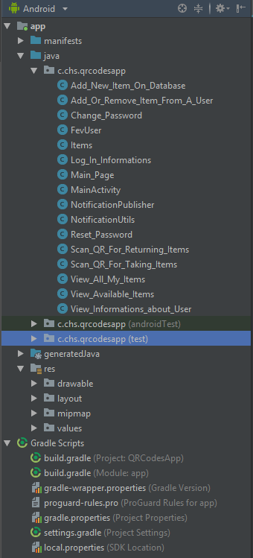
Figure 2.1 Structura aplicatiei

Use Case Diagram (UML)
O diagramă a cazurilor de utilizare (use case diagram) este foarte utilă deoarece:
- furnizează o imagine de ansamblu al funcționalităților pe care sistemul le poate oferi
- prezintă interacțiunea dintre unul sau mai mulți actori și sistem (în cazul nostru actorul este un anagajat al unei intreprinderi, institutii)
- oferă o descriere generală în care sistemul va fi utilzat
- asigură clientului căruia îi este dezvoltat aplicația că sistemul va funcționa așa cum și-a droit

w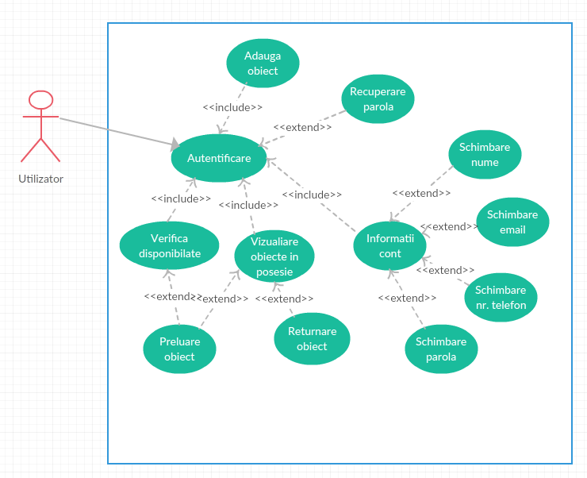

Figure. 2.1.1-1 Diagram use case utilizator
După cum se poate observa din use case diagram (Figure 2.1.1-1), sistemul are următoarele funcționalități:
- Autentificare
- Adaugare obiect
- Verificare disponibiliate
- Vizualiare obiecte ini posesie
- Recuperare parola
- Preluare obiect
- Returnare obiect
- Vizualiare informatii cont(schimbare nume,email,nr.telefon si parola)

- Autentificare și avertizare de introducere date incorecte

Prima pagină a aplicației este cea de alegere intre posibliatea de logare, posibilitatea de deconectare, daca se afla un cont deja conectat si utizliarea functionatilatii de recuperare a parolei după cum se poate vedea în Figure 3.1.1-2. Logarea se face prin verificarea unui email și a unei parole care au fost salvate în baza de date oferită de Firebase. Dacă datele introduse se află în baza de date atunci logarea se realizează cu succes și se trece la următoarea pagină, cea a meniului principal, iar dacă nu, apare un mesaj de eroare dupa cum se observă în Figure 3.1.1-3.

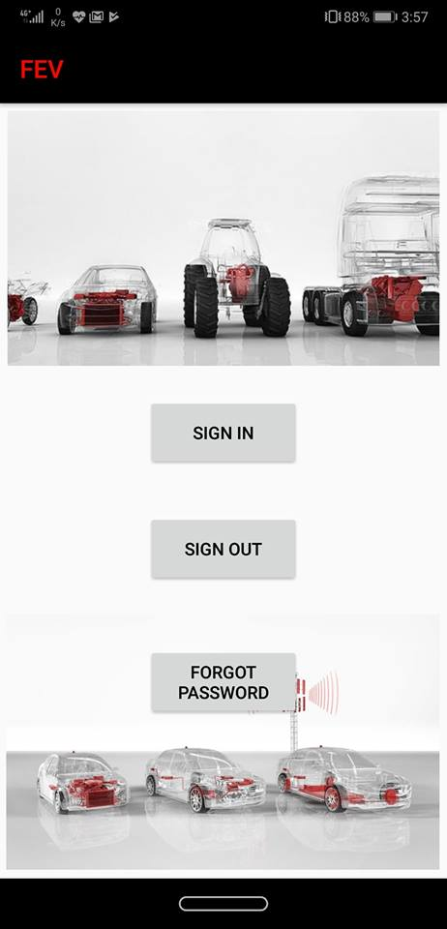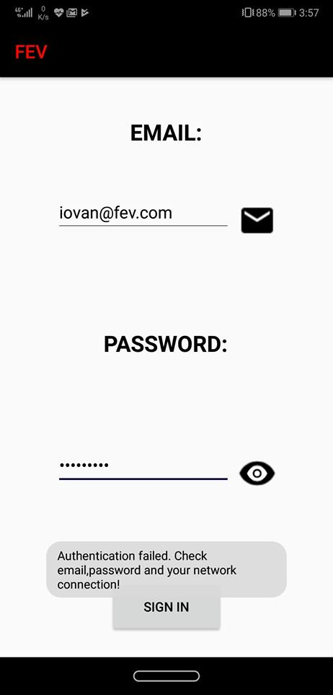

Figure 3.1.1-2 Pagina de logare Figure 3.1.1-3 Mesaj de eroare

- Recuperare parolă

În cazul în care un utilizator și-a uitat parola pentru logare, acesta poate să își recupereze parola accesând “ForgotPassword”,de pe prima pagina și completându-și email-ul cu care și-a creat contul de logare, după cum se poate vedea în Figure 3.1.1-4. După introducerea email-ului și apăsarea butonului “RESETARE PAROLA”, i se trimite un email generat automat. În acel email există un link, care se poate vedea în Figure 3.1.1-5, care trebuie accesat. După accesarea acestui link utilizatorul are posibilitatea de a-și seta o nouă parolă cu care se v-a putea loga în continuare.

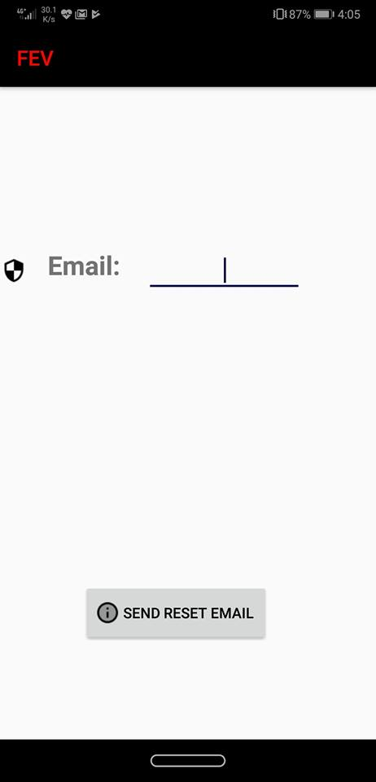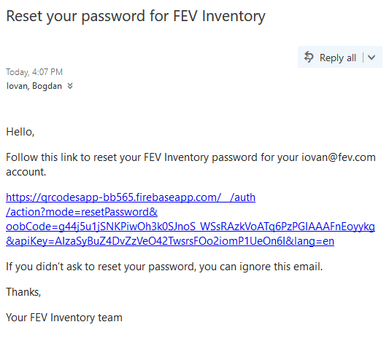

Figure 3.1.1-4 Pagina de recuperare a parolei Figure 3.1.1-5 Email pentru resetarea parolei

- Functionalitati

Dupa ce utilizatorul s-a logat folosind email-ul si parola, apare pagina principala unde sunt prezente restul funtionalitatilor puse la dispozitie de aplicatie, prezentate in figura 3.1.1-6.
Prima functionaliate este vizualizarea informatiilor contului logat, figura 3.1.1-7. Din aceasta pagina utilizatorul are posibilitatea de a schimba numele, adresa de email si parola.
Pentru a schimba numele, email-ul sau telefonul este suficient ca acesta sa incoluiasca datele prezente in campurile respective si sa apase pe butonul “Save informations”.

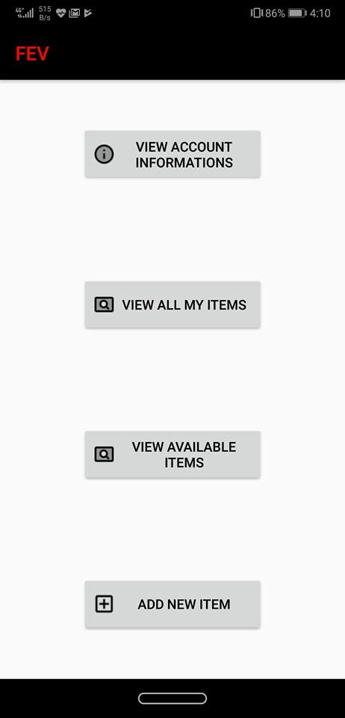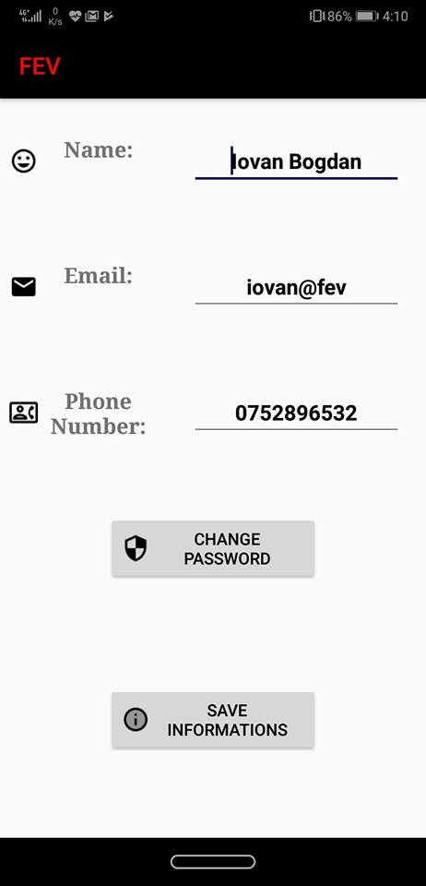

Figure 3.1.1-6 Pagina principala Figure 3.1.1-7 Informatiile contului

Daca utilizatorul doreste sa iti schimbe parola, aplicatia v a deschide alta pagina dedicata acestei activitati, figura 3.1.1-8. In primul camp se introduce parola actuala, aplicatia preia parola, o sa realizaze o cautare in baza de date si inlocuieste in inregistrarea corespunzatoarea utilizatorul, parola. Pentru a Evita anumite inconveniente exista si campul de “Confirmare parola”.
Urmatoarea functionalitate este vizualiarea tuturor obiectelor aflate in posesia utilizatorului current, figura 3.1.1-9. Din aceasta pagina utilizatorul are posibiliatea de a se intoarce in pagina principala sau de a efectua 2 operatii: de preluare a unui obiect sau de returnare a acestuia.

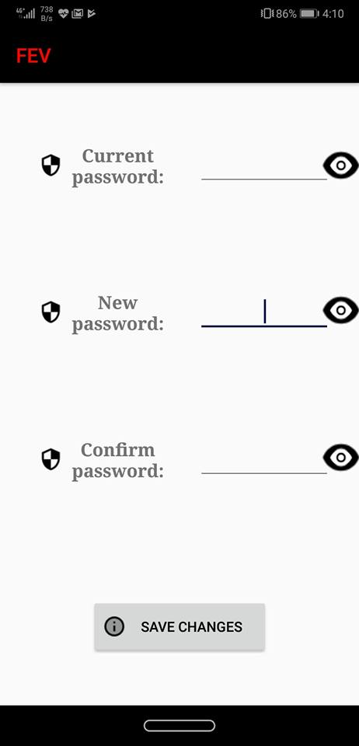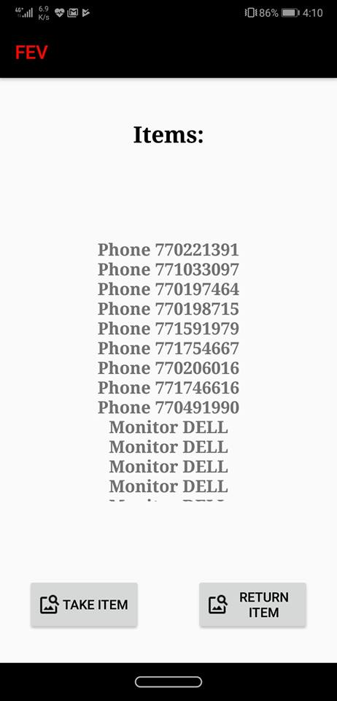

Figure 3.1.1-8 Schimbare parola Figure 3.1.1-9 Obiectele in posesie
Cele doua functionalitati de baza ale aplicatiei sunt reprezentate de preluarea unui obiect in posesie(figura 3.1.1-10) si de returnarea acestuia(figura 3.1.1-11). Operatia se bazeaza pe scanarea codurilor QR associate acestor obiecte si realizarea operatiilor de introducere sau stergere din baza de date Firebase.

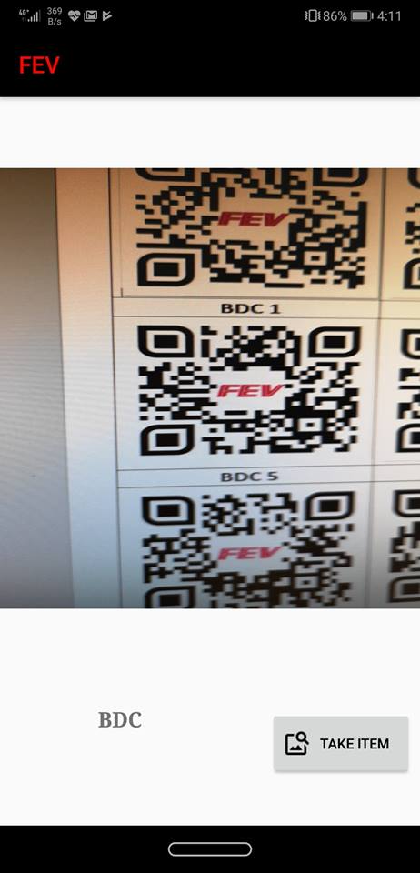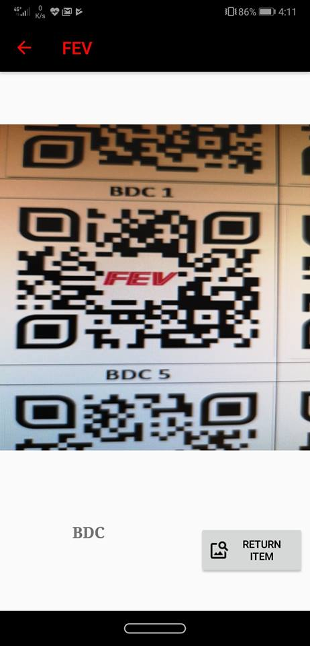

Figure 3.1.1-10 Preluarea obiect Figure 3.1.1-9 Returnare obiect

Implementare
Principalele funcții/bucăți de cod din aplicația Android se vor explica în cele ce urmează. Prima funcție, Code 3.1-1, reprezintă funcția atașată paginii de autentificare. Când se intră în aplicație aceasta reține datele de logare (email și parolă) pentru a nu le adăuga de fiecare dată.
După ce s-au citit datele din cele două textbox-uri se așteaptă apăsarea unui buton. Dacă s-a apăsat butonul de logare, se încearcă logarea prin atasarea unui listener pe butonul de “SINGIN”. Dacă logarea s-a realizat cu success atunci se trece la pagina de meniu. Dacă s-a apăsat “FORGOTPASSWORD”, avand atasat si acesta un listener utilizatorul este redirecționează pe pagina aferentă aceste opțiuni.

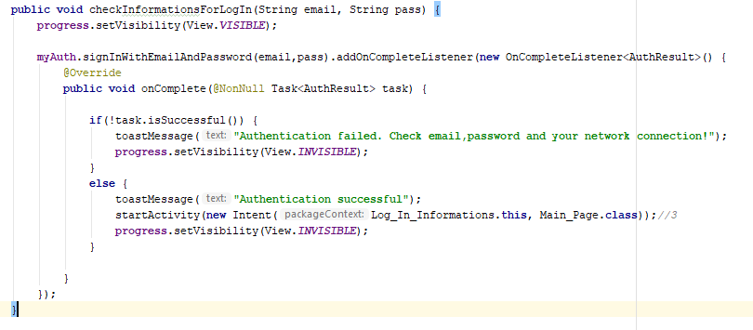

Code 3.1-1 Logare

Pentru a putea implementa prima functionaliate descrisa mai sus “View Account informations”, este parcursa baza de date si se preia numele si numarul de telefon, pentru a fi afisate in campurile corespunzatoare.
Datele din baza de date ne sunt trimise sub forma “DataSnapshot”, dar avem posibilitatea de a citi aceste date intr-o structura definite de noi, respective “FevUser”(Code 3.1-2).

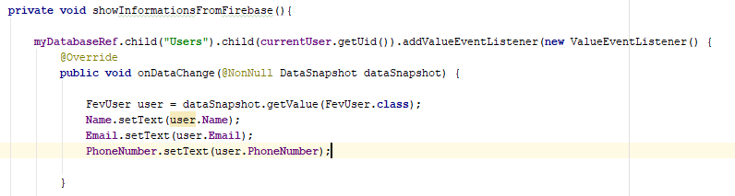
Code 3.1-2 Parcurgerea bazei de date

Tot in aceasta activitatea avem posibilitatea de a schimba datele prezentate mai sus, codul pentru aceasta opretiune este prezentat in Code 3.1-3.

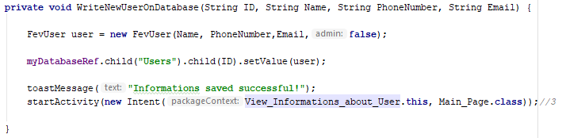
Code 3.1-3 Scrierea in baza de date

Pentru vizualiarea tuturor obiectelor aflate in posesia utilizatorului curent, se parcurg toate obiectele inregistrate in baza de date, iar in momentul in care campul “UserID” din structura obeictului este acelasi cu “UiD” utilizatorului, se afiseaza numele respectivului obiect.(Code 3.1-4).

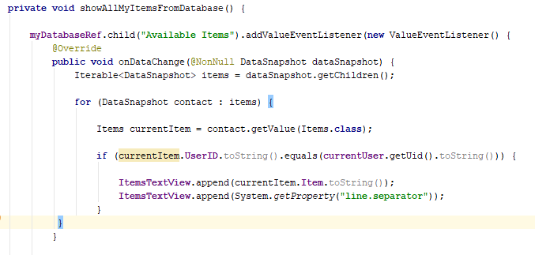
Code 3.1-4 Afisarea tuturor obiectelor

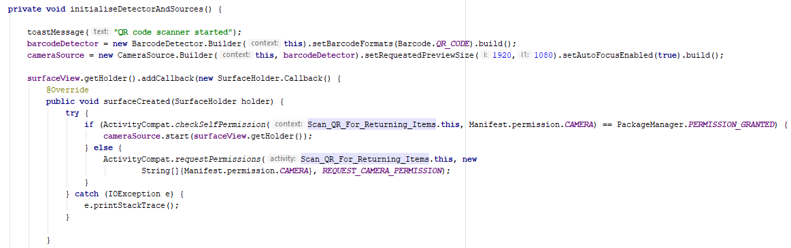
Preluarea si returnarea unui anumit obiect se bazeaza pe scanarea codului QR pentru obiectul respective. Un prim pas este acela de a initializa campul unde este prezenta camera in cadrul ecranului si asigurarea permisiunilor necesare ca aplicatia sa acceseze camera.(Code 3.1-5)

Code 3.1-5 Init. Camera, QR

Dupa scanarea codului QR, se preia textul inclus in acesta(identificatorul unic creat de Firebase pentru fiecare inregistrare, Code 3.1-6), se parcurge baza de date si se citeste campul ce reprezinta disponibilitatea obeictului respectiv.(Code 3.1-7)
In functie de valoare acestuia, utilizator are posiblitatea de a prelua obiectul sau de a se intoarce la pagina principala.

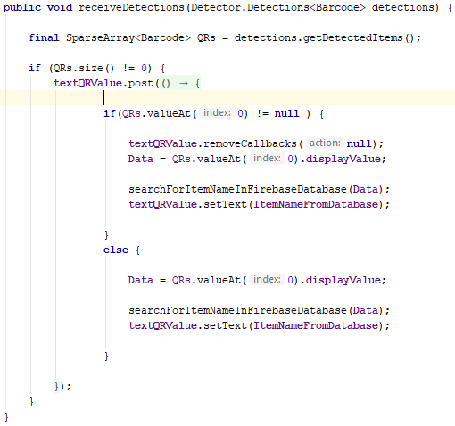
Code 3.1 – 6 Preluarea cod din QR

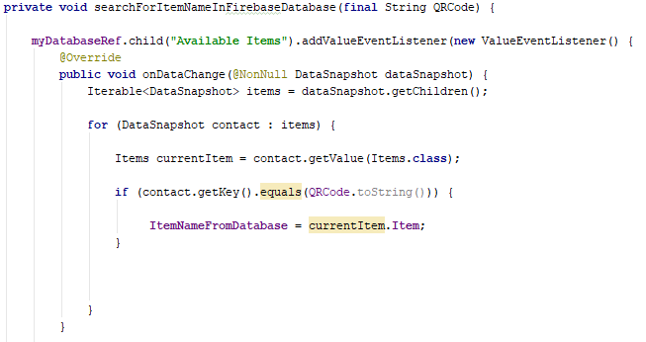

Code 3.1 – 7 Verificarea disponibilitate

Serviciile Firebase

Pentru dezvoltarea celor două aplicații m-am folosit de 2 servicii oferite de Firebase:
- Autentificare
- Realtime Database

Autentificare
După cum sugerează și numele, acest serviciu l-am folosit pentru autentificarea utilizatorilor. După cum se poate vedea în Figure 3.2-1 structura tabelei în care sunt salvate conturile utilizatorilor este următoarea:
- În prima coloană sunt stocate mail-urile cu care utilizatorii se autentifică
- Ceea de a doua coloană arată tipul de autentificare, în cazul acesta toți utilizatorii se autentifică cu ajutorul mail-ului. Firebase mai oferă posibilitatea autentificării cu ajutorul contului de Facebool, Twitter sau altele.
- A treia coloana este prezentată data de creare a contului
- În coloana a patra arata data ultimei autentificări
- În coloana a cincea Firebase generează pentru fiecare cont creat un UID (unique identifier). Cu ajutorul acestuia se pot deosebi utilizatorii atunci când introduc date în baza de date sau când sunt citite datele
Butonul reprezentat prin punctul 6 este util atunci există o cerere de creare de cont pentru un administrator. Această operație se face manul de către administratorul bazei de date.

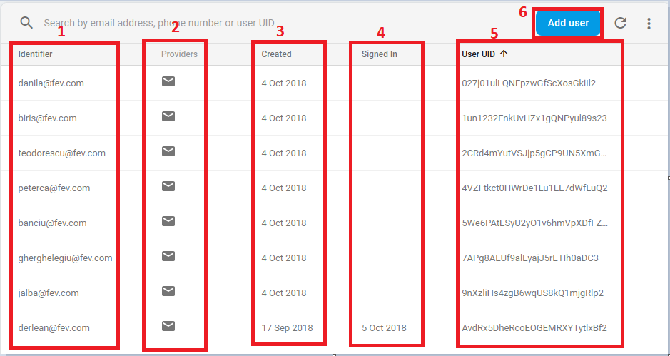
Figure 3.2-1 Tabela utilizatorilor

Realtime Database
După serviciul de autentificare acest serviciu de scriere și citire a datelor în timp real este cel mai important. Cu ajutorul acestuia șoferii pot să salveze datele când oferă o cursă, iar administrația firmei pot citi datele.
Structura bazei de date pe care am creat-o se poate vedea în figura Figure 3.2-1. Ea conține tabele:
- Available Items : aici sunt inregistrate toate obiectele din firma. Dupa cum se poate observa in figura 3.2-2, fiecare inregistrare are mai multe campuri, specifice obeictului respective.

- Users : in aceasta tabela sunt inregistrati toti utilizatorii dintr-o institutie sau intreprindere, dupa cum se poate observa in figura 3.2-3, fiecare utilizator are mai multe campuri.

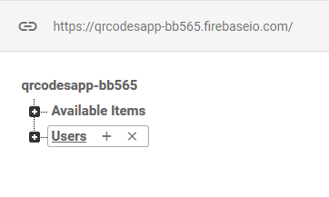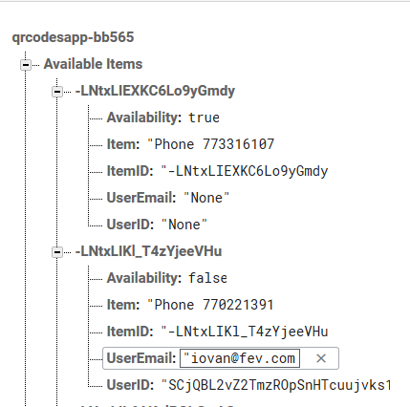
Figure 3.2-1 Structura baza de data Figure 3.2-2 Tabela “Available Items”

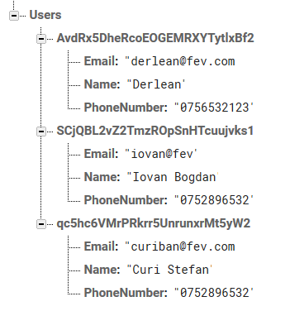
Figure 3.2-3 Tabela “Users”

